Meest gestelde vragen over ?!

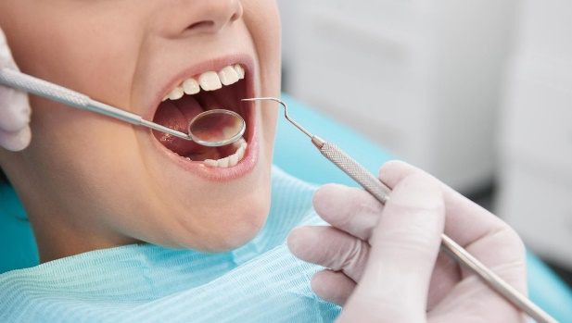
De kantine :
6-Is er een mogelijkheid om ergens eten te halen Zoja waar dan ?
Antwoord: In de kantine of in het winkeltje.

7-Wat voor eten kan je er halen en kan je er ook gezonde dingen halen?
Antwoord: Je kan er vanalles halen is een soort van supermarkt in het winkeltje en in de kantine kan je van verse broodjes tot soep halen. er zijn ook gezonde dingen
8-Kan je ergens eten halen als mijn zoon of dochter hun eten is vergeten?
Antwoord : Ja dat kan zeker op school hebben we een winkeltje en een kantine ook zitten er diverse supermarkten in de buurt.

De theorie vakken
3-Wat voor theorie vakken hebben jullie ?
Antwoord : dit verschilt per leerjaar
leerjaar 1 hebben wij in iedergeval deze vakken gehad; CRT, PPL, CANA, CAM, CP1 en 2, ICT, CIP, CR, TPB
4-Welke taalvakken krijgen jullie ?
Antwoord : De taalvakken die wij hebben zijn Nederlands en Engels
5-Waar worden de theorie vakken gegeven?
Antwoord : hier hebben we verschillende lokalen voor. En nu met de corona tijd online.
28-Hoe krijg ik les?
Antwoord : Op dit moment is het vooral veel online les maar normaal gesproken alles op school.

De lessen :
12- Wat gebeurd er als je eet of drinkt tijdens de lessen?
Antwoord: Dit mag niet, er wordt verder geen consequentie opgezet
13-Welke boeken moet je aanschaffen?
Antwoord: Dit krijg je via de studers site aangeschreven in een pakket
14-Hoelang bestaan de pauzes uit?
Antwoord : 45 min of 15 min
15-Hoelang is elke les?
Antwoord : elke les duurt 45 min maar je hebt altijd 2 lessen achter elkaar dus 1,5 uur.
16-Heb je op deze school veel tusen uren en zoja hoelang duren die dan ?
Antwoord : Dit verschilt per dag
18-Wat heb je nodig tijdens de lessen?
Antwoord: Je laptop, boeken, pen, schrift en je praktijkspullen zoals: jasje, bril en je eigen rontgenfoto.
19-Heb je een laptop nodig ? en waarvoor gebruik je deze ?
Antwoord:Ja, dit gebruiken wij tijdens de lessen om aantekeningen te maken/ dingen opzoeken. Nu tijdens corona gebruiken wij dit voor de lessen met teams.

Praktijklokaal
1-Wat doe je tijdens de praktijklessen?
antwoord : Je krijgt praktijk en theorie tijdens de praktijklessen. Per periode krijg je verschillende protocollen die je moet oefenen en uiteindelijk moet kennen.
2-Wat is er verplicht tijdens de praktijklessen?
Antwoord : Je moet tijdens de praktijklessen je haren vast je sieraden af en je praktijkkleding moet je aan ook moet je een veiligheidsbril op en handschoenen aan.

3- Oefen je op echte mensen of op poppen in het praktijkles ?
Antwoord : Nee wij oefenen in de praktijk op poppen.
21-Krijg ik mijn praktijk jasje via school of moet ik dat zelf regelen?
Nee, deze moet je zelf regelen en als je hem vergeten bent kan je er eentje lenen voor 1 euro.

De opleiding
22-Waarvoor is de inenting die je moet halen ?
De inenting is voor hepatitis B en deze hoef je niet zelf te betalen. maar wanneer je die datum niet kan en een andere afspraak moet maken moet je hem wel zelf betalen.
23-Moet ik voor de inenting zelf betalen en hoeveel kost mij dit?
Antwoord: Nee, behalve als je die datums niet kunt.
24-Hoelang duurt de opleiding?
Antwoord: 3 jaar
27-Wanneer moet je profielkeuzes maken?
Antwoord: Ja, van minimaal 720 uur en je mag zelf kiezen wat je kiest voorn keuzedeel
29-Heb je veel huiswerk?
Antwoord : Ligt aan het vak maar over het algemeen valt het wel mee.
30-Wat is sport op maat?
Antwoord : Wij moeten op school sporten en hier kan je zelf kiezen welke sport je wilt doen je moet per jaar een aantal punten halen. In leerjaar 2 & 3 kan je je eigen sport op geven en hiermee behaal je al een deel van je punten.
20-Kan je je altijd nog uitschrijven voor de opleiding?
Antwoord: Ja, je moet dan een niveau 2 opleiding volgen en afronden, de helft van het schooljaar kan je instormen in je nieuwe opleiding. Meer weten is via fabienne.
13-Welke boeken moet je aanschaffen?
Antwoord: Dit krijg je via de studers site aangeschreven in 1 pakket

Stage :
25-Hoelang loop je stage en hoeveel dagen in de week? Antwoord: 10 weken en 4 dagen in de week.
26-Krijg je je stage betaald?
Antwoord: dat ligt aan het stageadres

Moet ik zelf mijn stage plaats zoeken of regelt de school dit ?
Antwoord : Nee, de school regelt een stage plaats wel mag je voorkeuren opgeven

Het verzuimbureau :
9-Wat moet je doen als je te laat bent?Antwoord : Je moet dan gewoon naar de les gaan maar als het te vaak gebeurd krijg je een gesprek met je mentor
10-Hoe gaat het met verzuim ?
Antwoord: Als je een afspraak hebt, moet je naar het verzuim om je af te melden. Als je ziek bent, bel je om 8:00 naar het verzuimbureau om je ziek te melden. Als je jonger bent dan 18 jaar moet je je ouders laten bellen.
11-Waar moet ik me ziekmelden?
Antwoord: Bij het verzuimbureau. Je belt hun op.
17-Ik kom met de trein of bus maar heeft vertraging waar moet ik me te laat melden?
Antwoord: Je hoeft je niet meer te laat te melden. Je komt gewoon de les in en de docent bepaald of je naar binnen mag.



